**Diagramme de cas d’utilisation**

restaurant

L’un des plus principaux acteurs dans notre application est le restaurant pour cela on a créer une interface spéciale à cet acteur qui sera son dashboard, ce dernier permet au restaurant de :

* Consulter les plats
* Ajouter des plats
* Consulter les commandes
* Modifier le profil
* Etc

Et tous cela en quelques instants

Ainsi qu’on a pu créer une interface pour le client afin de voir nos partenaires et leurs informations comme :

* Le nom
* L’adresse
* Le numero de telephone …

**Dashboard :**

**Le dashboard est constitué de :**

* **Home**
* **Plats**
* **New plats**
* **Orders**

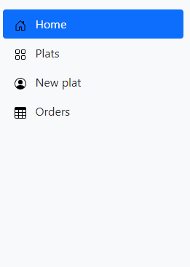

* **Home :**

Est une interface qui permet d’afficher un résume de l’idée de projet ainsi c’est la ou s’affiche les coordonnées de l’entreprise

* **Plats :**

C’est la ou s’affiche tous les plats du restaurant

* **New plat :**

Dans cette interface on peut ajouter des plats en remplissant la forme ci-dessous :

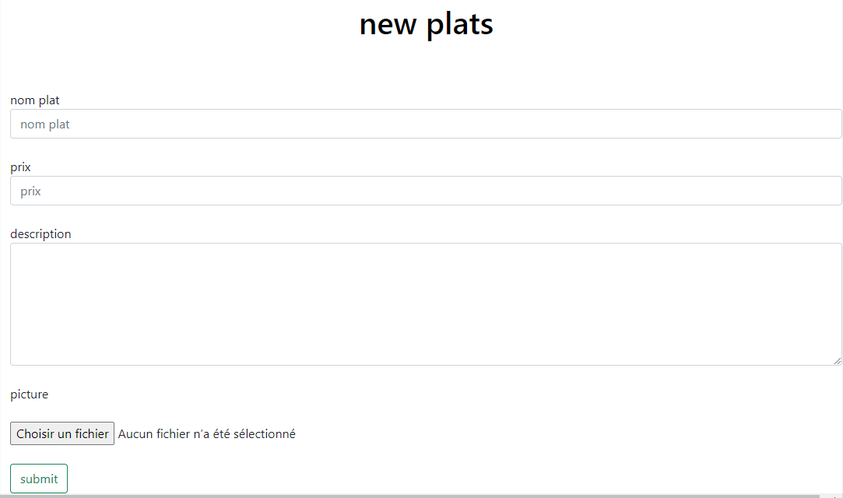

Une fois cela est fait, un message est affiché

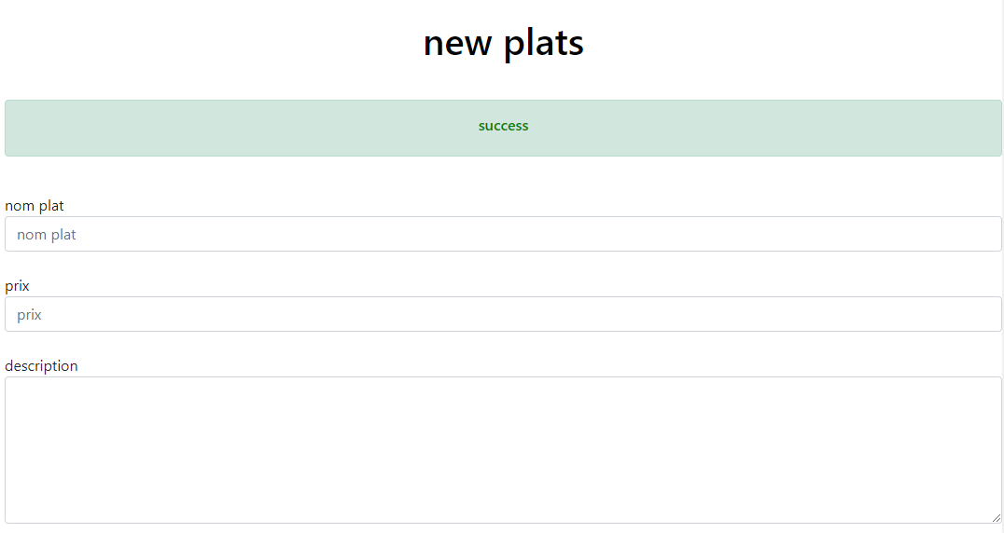

* Orders :

La on peut consulter la commande en consultant :

* Id
* Id du restaurant
* Id client
* Id plats

